1- Qu’est ce qu’il représente la colonne X et Y (1p)
-Déduit le phénomène géologique qu’a subit cette région (0.5)
2- les élément E et F représente deux phénomènes géologiques importants, nommez- les en expliquant les facteurs de leurs genèse (2.5p)
3-A partir de l’analyse de cette coupe géologique, établir l’ordre chronologique des événements géologiques qui ont affecté cette région (3p)
Exercice 2 : (5points)
Le document 2 représente l’illustration des 2 colonnes stratigraphiques réalisées en station proche de la même région
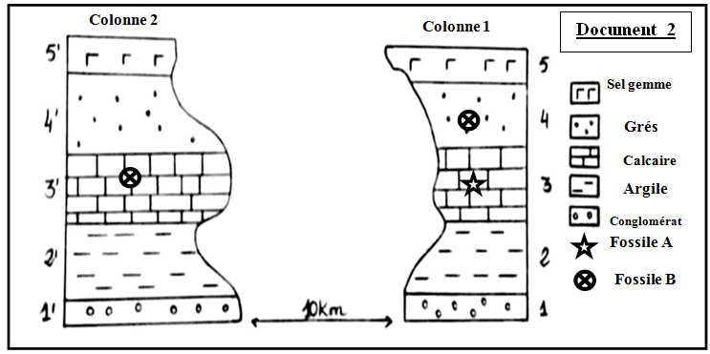
1-Classer les strates de la colonne 1 de la plus ancienne à al plus récente en précisant le principe stratigraphique utilisé. (1p)
2-démontrer que les strates 1 et 1’ ont le même âge en précisant le principe utilisé (1p)
3-comparer l’âge relatif des couches 4 et 3’ en précisant le principe utilisé. (1p)
4-est ce que la couche 3 et 3’ ont le même âge ? Montrez pourquoi (2p)
Exercice 3 : (3 points)
Le document ci-dessous représente une carte géologique d’une région.
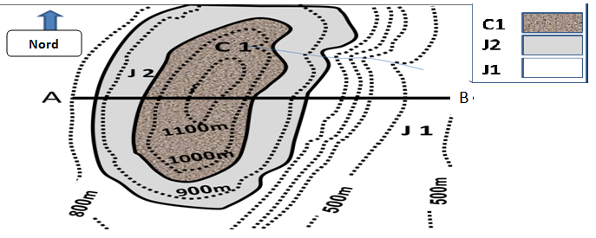

1- réaliser sur un papier millimétré la coupe géologique selon la ligne AB. (2.5 p)
2- Préciser l’équidistance dans cette carte géologique. (0.5p)

Exercice 2 :
L’étude morphoscopique des grains d’un sable de l’Eocène inférieur ( tertiaire) d’un milieu de sédimentation a permis de constater la présence de

